
周産期のこころをケアする人の育成事業研修 実施運営マニュアル
日本財団 愛育研究所



2025年4月1日作成
2026年3月31日改定
目次

- 研修目的

- 対象

- 研修カリキュラム
- 履修項目
【初級編】2024年度
【中級編】2024年度
【上級編】2025年度

- 修了書取得条件

- 研修プログラム
１）2024年度（1年目）
２）2025年度（2年目）

- 運営手順
- 集合研修
- 実践研修

６．研修企画・運営チェックリスト

７．周産期のこころをケアする人の育成事業2025年事業概要説明資料

８．周産期のこころをケアする人の育成事業2026年事業概要説明資料

- 研修目的
周産期は多くの女性・家族にとって喜ばしい時期である一方、様々なストレスを感じる時期である。この時期のストレスは母体に心理的不調をきたすだけでなく、育児や夫婦・家族関係にも様々な悪影響を与える。「周産期のこころをケアする人の育成事業研修」では多くの不安や心配を抱える女性や家族に寄り添うために、周産期メンタルヘルスの正常～病理を基礎から正しく学び、臨床で活かせる心理支援のスキルを習得し、周産期メンタルヘルスに精通した専門家を育成することを目的とする。
本研修は恩賜財団母子愛育会が日本財団の助成を受けて実施する事業で、1年目の研修を修了した方は、2年目以降その知識・経験を活かしスタッフとして、周産期のメンタルヘルス実態とその対応方法について周知、啓蒙を行うため、運営ご参加をお願いする。
また、研修修了者は、周産期メンタルヘルスの実践とともに、専門家育成、一般人への知識啓蒙・普及活動等を行うことで、誰もが安心して子どもを産み育てやすい環境をつくる一役を担う。研修修了者は多職種連携を行い、周産期自殺や虐待死がなくなる世の中を目指す。

- 対象
１）周産期領域・メンタルヘルスに興味がある方
２）有資格者（医師、保健師、助産師、看護師、心理士、MSW等）
３）全研修出席可能な方

- 研修カリキュラム
１）履修項目
初級編、中級編では、【評価技法】、【援助技法】、【多職種連携技法】について、動画教材を使用し事前学習を行う。ここでは、実際の臨床場面で活かせるスキル習得を目指す。

【動画教材】周産期メンタルヘルスプロフェッショナル研修
北村メンタルヘルス学術振興財団
https://www.kitamura-foundation.org/training2.html
＊内容詳細は次ページに掲載

【初級編】2024年度
（１）評価技法コース：周産期に起こりうる疾患・問題の評価法を学びます。
内容 | 時間
1巻 周産期におけるメンタルヘルス評価の重要性 | 各巻  12-15分
2巻 周産期精神疾患の疫学 | 各巻  12-15分
3巻 周産期の気分障害 | 各巻  12-15分
4巻 周産期の不安を中心とした障害 | 各巻  12-15分
5巻 周産期の精神病性障害 | 各巻  12-15分
6巻 児童虐待と配偶者暴力 | 各巻  12-15分
7巻 周産期ボンディングとその障害 | 各巻  12-15分
8巻 周産期の悲哀 | 各巻  12-15分

（２）援助技法コース：具体的な援助技法を基礎から学びます。
内容 | 時間
１巻 援助技法の基礎：面接の準備 | 各巻  12-15分
２巻 援助技法の基礎：面接の基本 | 各巻  12-15分
３巻 援助技法の基礎：基本的共感と葛藤の共感 | 各巻  12-15分
４巻 援助技法の基礎：プローブと面接の深化 | 各巻  12-15分
５巻 援助技法の事例 | 各巻  12-15分
６巻 援助技法の事例 | 各巻  12-15分
７巻 援助技法の事例 | 各巻  12-15分
８巻 回復のメカニズム | 各巻  12-15分

（３）多職種連携技法コース：多職種連携の重要性と実際に起こりうる問題を
学びます
内容 | 時間
１巻 精神科医療における多職種 | 各巻  12－15分
２巻 他科との連携 | 各巻  12－15分
３巻 周産期メンタルヘルスと子育てサービス前編 | 各巻  12－15分
４巻 周産期メンタルヘルスと子育てサービス後編 | 各巻  12－15分
５巻 メンタルヘルスと法律 | 各巻  12－15分
６巻 周産期メンタルヘルスと精神保健福祉法 | 各巻  12－15分
７巻 児童福祉法と児童虐待福祉法 | 各巻  12－15分
８巻 医療における生命倫理 | 各巻  12－15分

【中級編】2024年度
（１）評価技法コース
内容 | 時間
１巻 心理症状の捉え方（１） | 各巻  12-15分
２巻 心理症状の捉え方（２） | 各巻  12-15分
３巻 心理メカニズムの理解（１）ストレスと対処行動 | 各巻  12-15分
４巻 心理メカニズムの理解（２）ソーシャルサポート | 各巻  12-15分
５巻 心理メカニズムの理解（３）認知パターン | 各巻  12-15分
６巻 心理メカニズムの理解（４）成人のアタッチメントと夫婦適応 | 各巻  12-15分
７巻 ボンディング障害の構造と評価技法 | 各巻  12-15分
８巻 児童虐待と配偶者間暴力の評価 | 各巻  12-15分

（２）援助技法コース
内容 | 時間
１巻 面接の開始 | 各巻  12-15分
２巻 援助技法の事例（１） | 各巻  12-15分
３巻 援助技法の事例（２） | 各巻  12-15分
４巻 援助技法の事例（３） | 各巻  12-15分
５巻 質問から基本的共感へ | 各巻  12-15分
６巻 面接全体の枠組み | 各巻  12-15分
７巻 クライエントの尊重とさまざまな問題 | 各巻  12-15分
８巻 周産期メンタルヘルスの生物学的療法 | 各巻  12-15分

（３）多職種連携技法コース
内容 | 時間
１巻 急性精神病性障害事例の連携 | 各巻  12-15分
２巻 診療所・病院・行政・助産院・保育園の連携（１） | 各巻  12-15分
３巻 診療所・病院・行政・助産院・保育園の連携（２） | 各巻  12-15分
４巻 精神科受診の勧め方（１）調査票の功罪 | 各巻  12-15分
５巻 精神科受診の勧め方（２）正しいEPDSの使い方 | 各巻  12-15分
６巻 養子縁組斡旋団体への相談 実践編 | 各巻  12-15分
７巻 医療における生命倫理（１） | 各巻  12-15分
８巻 医療における生命倫理（２） | 各巻  12-15分

【上級編】2025年度
（１）評価技法コース
内容 | 時間
１巻 DAMBO 面接の導入から胎児ボンディングまで | 各巻  12-15分
２巻 DAMBO 出産への態度・育児と、  産後の環境・パートナーとの関係・人生の目的 | 各巻  12-15分
３巻 DAMBO ソーシャルサポートからストレスとパーソナリティ | 各巻  12-15分
４巻 DAMBO 被養育体験と生活史 | 各巻  12-15分
５巻 DAMBO 不安障害の診断 | 各巻  12-15分
６巻 DAMBO 気分障害と希死念慮の診断 | 各巻  12-15分
７巻 DAMBO トラウマ症状・摂食障害、物質関連障害の診断 | 各巻  12-15分
８巻 母児次元評価面接妊娠期初回用の使用方法 | 各巻  12-15分

（２）援助技法コース
内容 | 時間
１巻 配偶者への対応 | 各巻  12-15分
２巻 保健師の介入（１） | 各巻  12-15分
３巻 保健師の介入（２） | 各巻  12-15分
４巻 保健師の介入（３） | 各巻  12-15分
５巻 保健師の介入（４） | 各巻  12-15分
６巻 希死念慮への対応（１） | 各巻  12-15分
７巻 希死念慮への対応（２） | 各巻  12-15分
８巻 希死念慮への対応（３） | 各巻  12-15分

（３）多職種連携技法コース
内容 | 時間
１巻 多職種連駅の基本、だれが責任を持つか | 各巻  12-15分
２巻 行政機関との連携（１） | 各巻  12-15分
３巻 行政機関との連携（２） | 各巻  12-15分
４巻 重症症例の精神科への受診や入院の勧め方 | 各巻  12-15分
５巻 医療における生命倫理（１） | 各巻  12-15分
６巻 医療における生命倫理（２） | 各巻  12-15分
７巻 医療における生命倫理（３） | 各巻  12-15分
８巻 医療における生命倫理（４） | 各巻  12-15分

２）修了書取得条件
（１）1年目
・周産期に関わる業務に携わっている専門職で、本研修後に継続事業に参加できる事。
・対面研修前に動画教材を用いた事前学習を全て受講している事。
動画教材『周産期メンタルヘルスプロフェッショナル研修』
（北村メンタルヘルス学術振興財団：初級編24巻、中級編24巻）
・対面研修5回（講義、演習、グループワーク）に80％以上に出席した者。

（２）2年目
・1年目受講者で継続の意思のあるもの
・対面研修前に動画教材を用いた事前学習を全て受講している事。
動画教材『周産期メンタルヘルスプロフェッショナル研修』
（北村メンタルヘルス学術振興財団：上級編24巻）
・対面研修４回（講義、演習、グループワーク）に80％以上に出席した者。
・必須・選択双方の実践研修を終えた後、報告書の提出、報告会での発表を終了したもの。

４．研修プログラム（日程）
１）2024年度（１年目）
日程 | 研修内容 | 講師  ファシリテーター
７月～８月 | 集合研修前学習  動画教材『周産期メンタルヘルスプロフェショナル研修』  ・初級編2４本 （１２〜１５分/本）  ・中級編2４本 （１２〜１５分/本）
９月1日(日)  第１回研修会  10：00～16：00 | 導入、心理支援（基本スキル）の習得  AM：導入、基本スキルの演習1  ウェルカムセッション  PM：基本スキルの演習2とグループワーク | 大橋優紀子  石川紀子 他3名
10月13日(日)  第2回研修会  10：00～16：00 | 応用スキルの習得と各論  AM：周産期メンタルヘルス各論  PM：応用スキルの演習 | 大橋優紀子  齋藤知見 他2名
11月10日(日)  第３回研修会  9：30～16：45 | 応用スキルの習得  AM：講義  PM：演習とグループワーク | 北村俊則  宮崎倫美 他2名
12月1日(日)  第４回研修会  9：30～16：45 | 心理支援の実際  AM：症例経過提示  PM：演習とグループワーク | 北村俊則  齋藤知見 他2名
1月12日(日)  第５回研修会  10：00～16：00 | まとめのグループワークと発表 | 大橋優紀子  野馬利恵子 他2名
【講師・ファシリテーター紹介】
北村俊則 こころの診療科きたむら醫院院長、北村メンタルヘルス学術振興財団理事
北村メンタルヘルス研究所所長
大橋優紀子 城西国際大学看護学部教授
石川紀子 愛育病院看護部長
齋藤知見 愛育クリニック周産期メンタルヘルス科副部長、愛育研究所研究企画部次長
野馬利恵子 愛育病院教育担当師長、愛育研究所研究員
宮崎倫美 愛育研究所研究員
２）2025年度（２年目）
（１） 集合研修
日程 | 研修内容・講師 | ファシリテーター
5月～6月 | 集合研修前学習  動画教材『周産期メンタルヘルスプロフェショナル研修』  上級編24本（１５〜２０分/本）
7月27日(日)  第１回研修会  10：00～16：00 | 【心理支援スキルの習得Ⅰ】  講師  北村俊則：こころの診療科きたむら醫院院長  北村メンタルヘルス学術振興財団理事  北村メンタルヘルス研究所所長  10:00‐12:00  ・上級編動画解説  13:00-16:00  ・ロールプレイ | 齋藤知見  野馬利恵子  宮崎倫美  岩國亜紀子
8月31日(日)  第2回研修会  10：00～17：00 | 【プレコンセプションケア】10:00-12:00  講師  山崎圭子：湘南医療大学  保健医療学部看護学科 教授  【心理支援スキルの習得Ⅱ】13:00- 13:50  北村俊則：こころの診療科きたむら醫院院長  北村メンタルヘルス学術振興財団理事  北村メンタルヘルス研究所所長  14:00-17:00  ・動画解説  ・ロールプレイ | 北村俊則  齊藤知見  野馬利恵子  宮崎倫美  岩國亜紀子
9月20日(土)  第３回研修会  10：30～16：00 | 【効果的な研修手法と組み立て方の紹介】  10:30-14:30  講師  イノウエヨシオ：株式会社ファンドレックス  シニアパートナー准認定ファンドレイザー/認定講師  ・効果的な研修手法について  ・研修の組み立てについて  ・プレゼンテーションとは何か？  ・ワークショップ  【実践研修報告】14：40-14：50  【研修２年目の実践研修について】14:50-16:00  ・選択コース概要の説明  ・選択コース別カンファレンス | イノウエヨシオ  斎藤知見  山﨑亜子  野馬利恵子  宮崎倫美  岩國亜紀子
10月～1月 選択コース別 実践期間
2月14日(土)  第４回研修会  10：00～16：00 | 【実践研修報告会】  10:00-12:00  ・外部施設 研修発表（9施設）  13:00-14:50  ・自施設 研修発表(10施設)  15:00-16:00  ・意見交換  助言者  大橋優紀子：城西国際大学看護学部教授  ・次年度研修概要説明  ・修了書授与式 | 大橋優紀子  石川紀子  齋藤知見  野馬利恵子  宮崎倫美  岩國亜紀子

【ファシリテーター】
齋藤知見 愛育クリニック周産期メンタルヘルス科副部長、愛育研究所研究企画部次長
石川紀子 愛育クリニック看護部長
野馬利恵子 愛育病院看護部地域連携室師長、愛育研究所研究員
宮崎倫美 愛育研究所研究員
岩國亜紀子 愛育研究所研究員
山﨑亜子 愛育研究所研究員

（２）実践研修
動画教材の視聴を終え、3回の集合研修受講後、実践研修を行う。
- 必須研修
各自の所属施設にて専門職対象の実践研修を行う。
- 選択研修
選択したコースで非専門職対象の実践研修を行う。
1）被災地こころの支援コース
愛育会で協力している被災地支援イベントに参加し、こころの支援を行う。
2）企業・教育機関研修コース
企業・教育機関内研修の講師として一般人を対象に研修を行う。内容は、プレコンセプションケアや周産期メンタルヘルスについてなど。
3) 一般研修コース
世界メンタルヘルスデー、愛育班員対象研修・愛育班員育成研修（モデル愛育班）での講師として、周知活動を行う。

実践研修（必須）実績概要
施設 | 日程 | 開催場所 | 内容 | 時間 | 担当者数 | 受講者数
産科医療機関 | 9/25（木） | 東京都 | 研修運営（MH講義） | 10分 | 1名 | 1名
産科医療機関 | 1/4（日） | 大阪府 | 研修運営（MH講義） | 60分 | 1名 | 5名
産科医療機関 | 1/14（水）  1/28（水） | 東京都 | 研修運営（MH講義） | 15分×  2回 | 2名 | 10名
産科医療機関 | 1/23（金） | 東京都 | 研修運営（MH講義） | 45分 | 2名 | 33名
産科医療機関 | 1/30（金） | 東京都 | 研修運営（MH事例検討） | 60分 | 1名 | 20名
産科医療機関 | 2/13（金）〜  1か月間 | 東京都 | 動画作成（MH講義、事例報告） | 15分×  7本 | 7名 | 185名
地域支援機関 | 1/22（木） | 東京都 | 研修運営（MH講義） | 30分 | 1名 | 11名
地域支援機関 | 1/23（金） | 東京都 | 研修運営（MH講義、事例検討、RP） | 90分 | 1名 | 19名
地域支援機関 | 1/29（木） | 東京都 | 研修運営（MH講義） | 15分 | 1名 | 22名
MH：メンタルヘルス RP：ロールプレイ |  |  |  |  |  | 306名

実践研修（選択）実績概要
コース名 |  | 日程 | 開催場所 | 内容 | 時間 | 担当者数 | 受講者数
被災地こころの支援 |  | 10/26（日） | 福島県 | 相談受付 | 5時間 | 2名 | 4名
 |  | 2/1（日） | 石川県 | 相談受付 | 2.5時間 | 1名 | 20名
企業・教育機関研修 |  | 10/28（火） | 東京都 | 研修運営（MH・PC講義、GW） | 60分 | 2名 | 14名
 |  | 11/18（火） | 東京都 | 研修運営（MH講義、GW） | 60分 | 2名 | 10名
 |  | 11/25（火） | 東京都 | 研修運営（MH・PC講義、GW） | 60分 | 2名 | 13名
 |  | 1/6（火） | 東京都 | 動画作成（MH・PC講義） | 15分×  2本 | 2名 | 11名  15名
 |  | 1/27（火）  1/28（水） | 東京都/大阪府 | 研修運営（MH・PC講義、GW） | 60分 | ３名 | 43名  35名
 |  | 2/16（月） | 東京都 | 研修運営（MH・PC講義、GW） | 60分 | 1名 | 6名
一般  研修 | 愛育班 | 8/5（火）  9/17（水） | 福島県 | 研修運営（MH講義・GW） | 120分 | 1回目3名  2回目2名 | 10名  18名
一般  研修 | イベント | 10/10(金) | 東京都 | 研修運営  （災害時の対応方法、ベビーマッサージ実践） | 120分 | 2名 | 4名
MH：メンタルヘルス PC：プレコンセプションケア GW：グループワーク |  |  |  |  |  |  | 203名

2025年度 実践研修（必須）例1
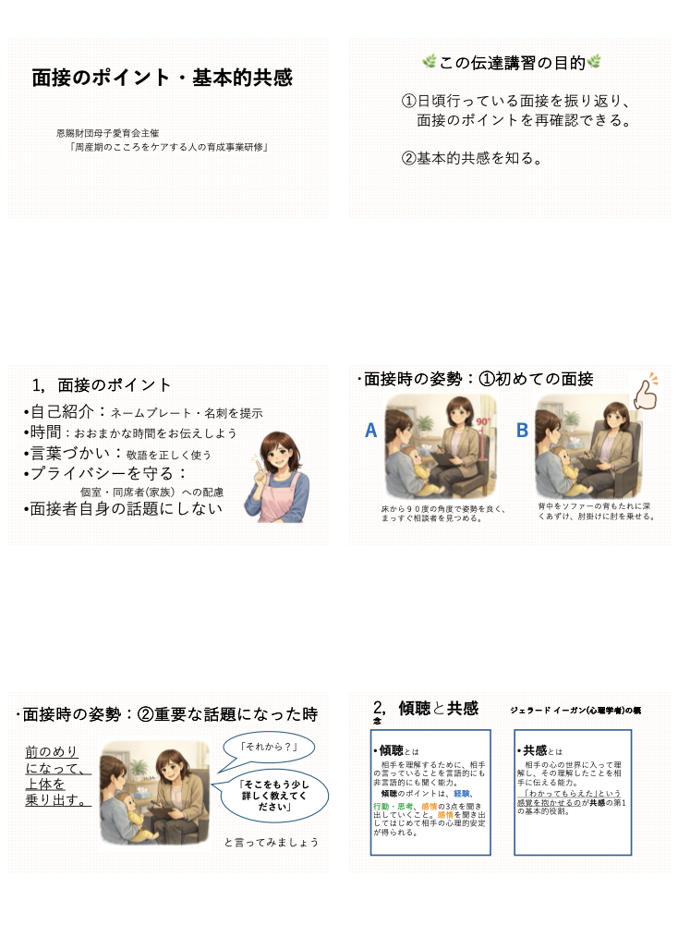
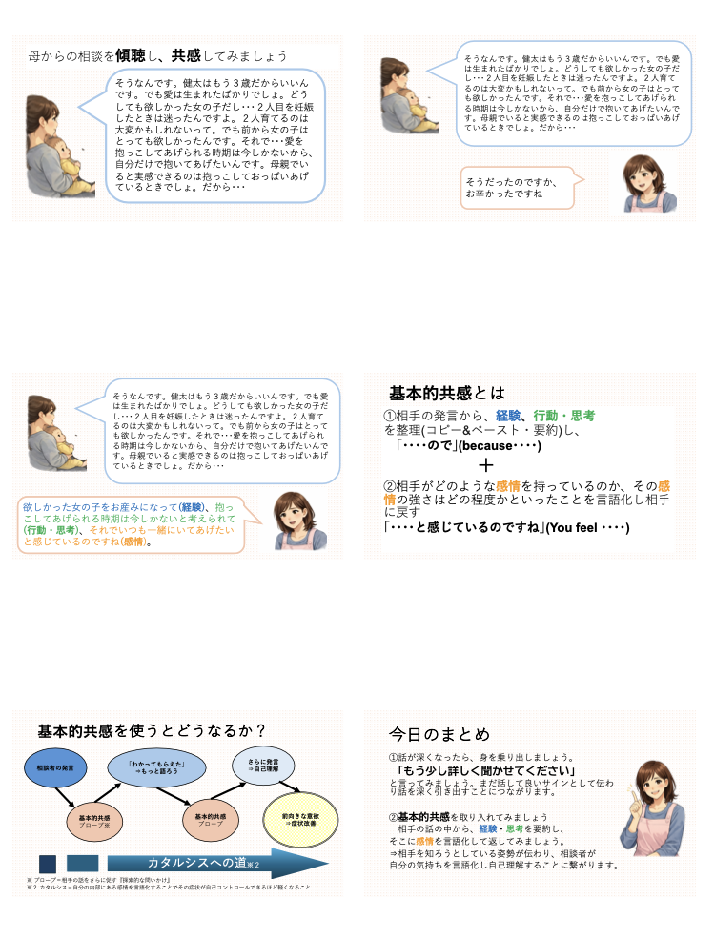

2025年度 実践研修（必須）例2
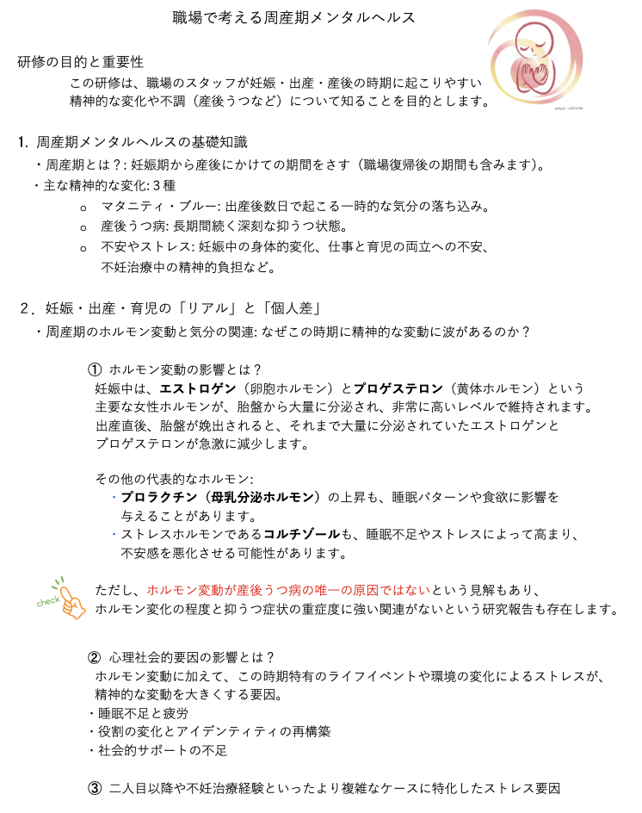

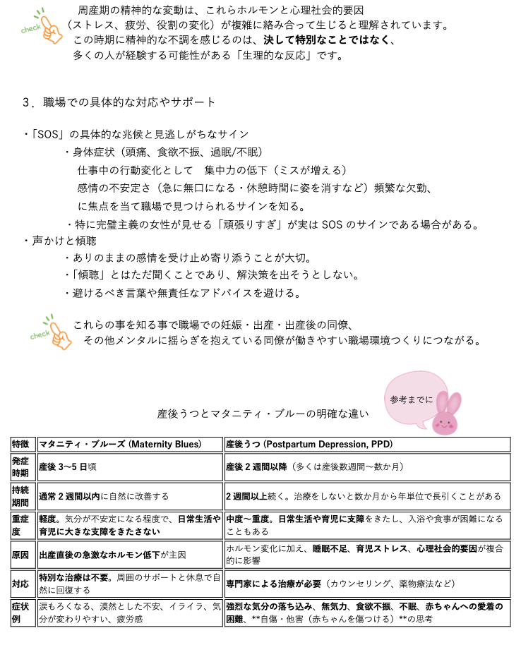

2025年度 実践研修（選択）例1
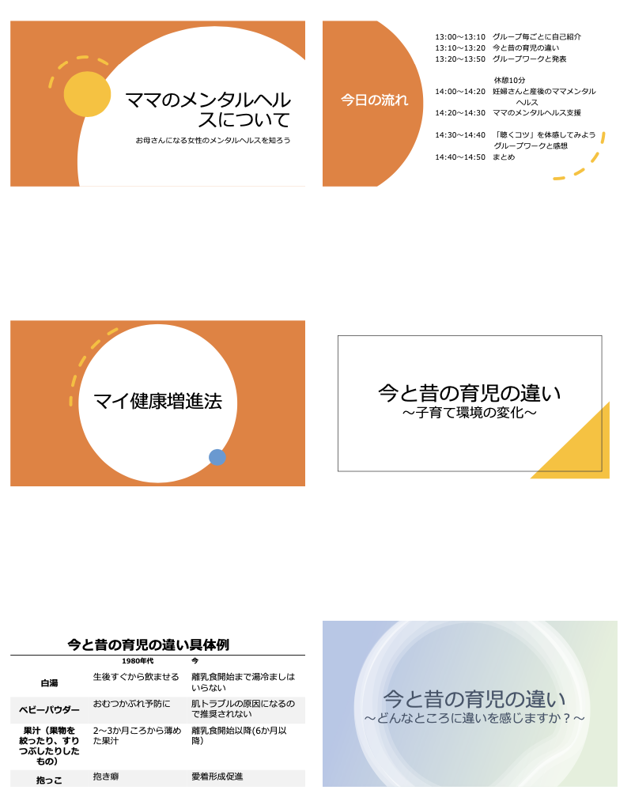

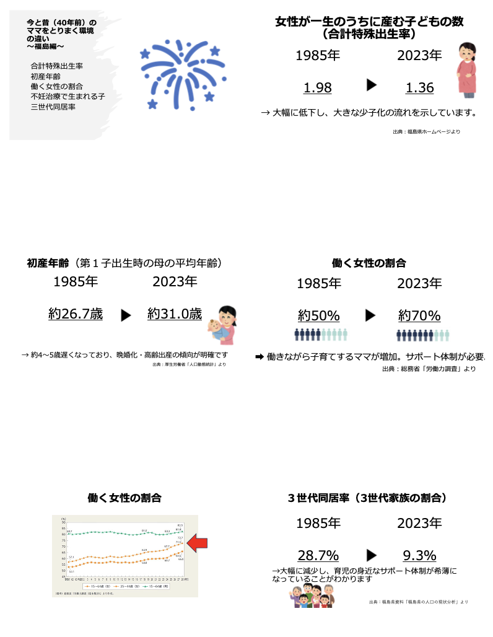

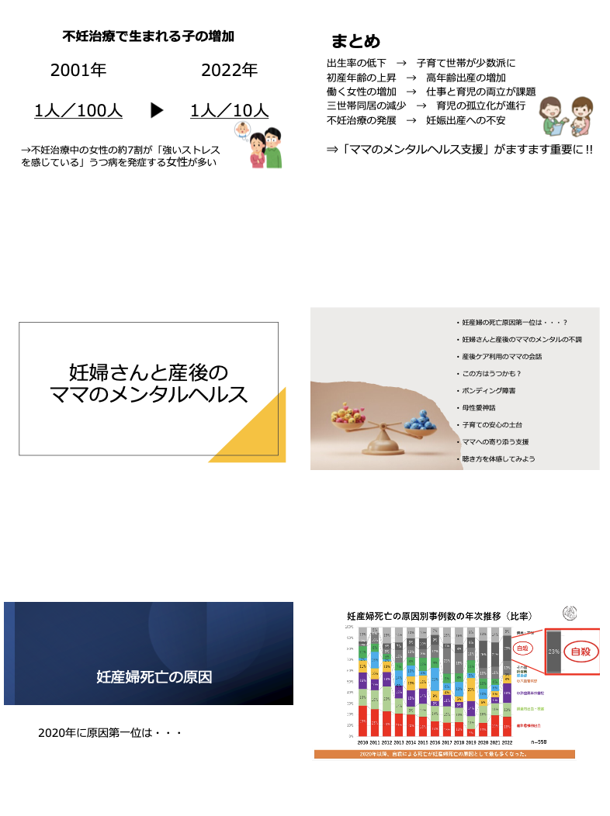

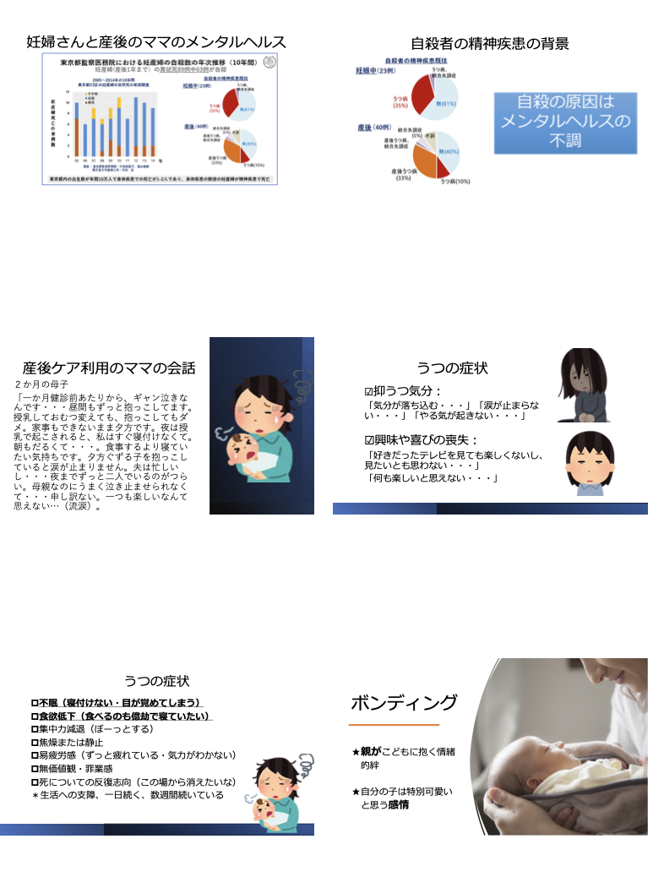

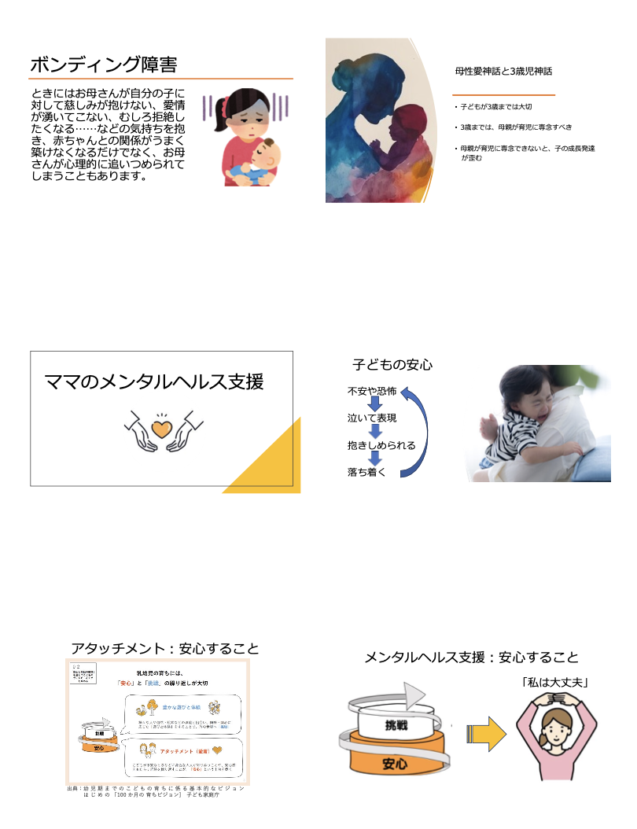

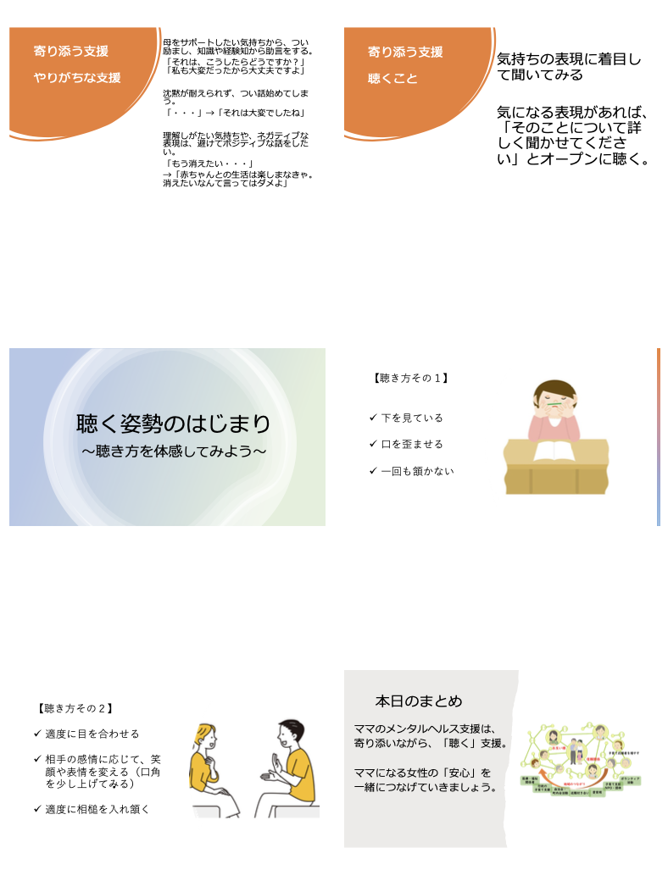
2025年度 実践研修（選択）例2
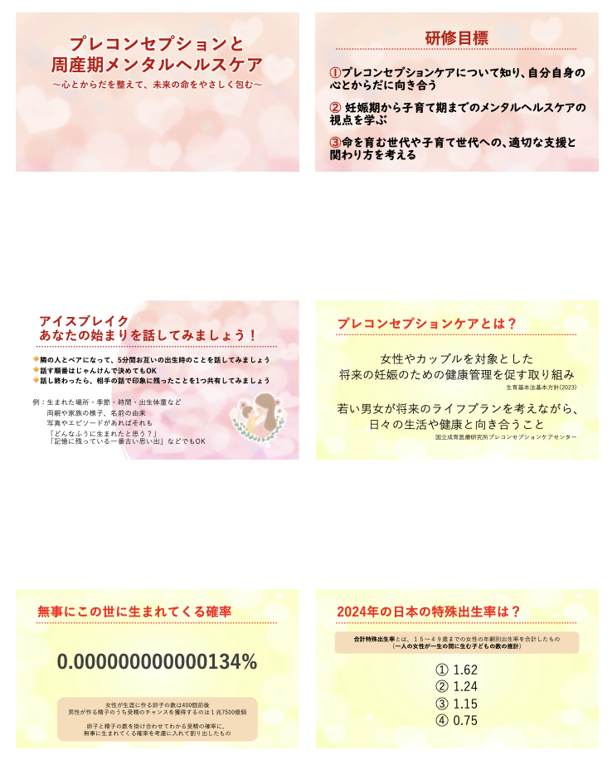
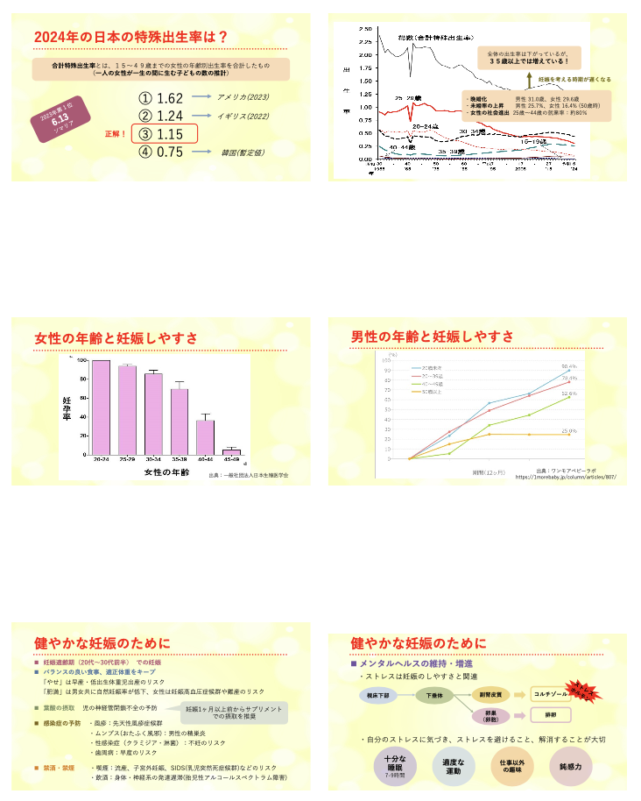

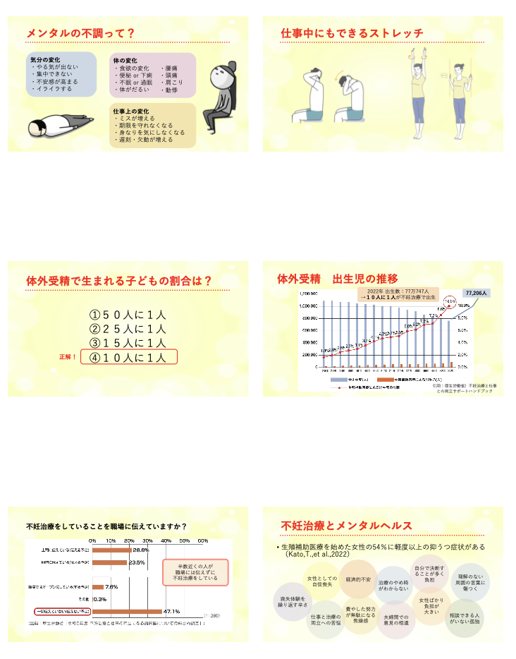

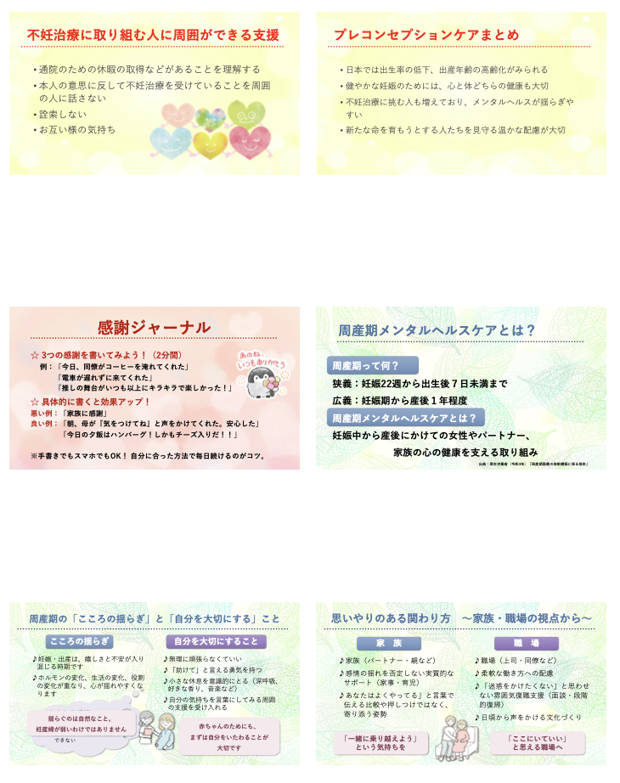

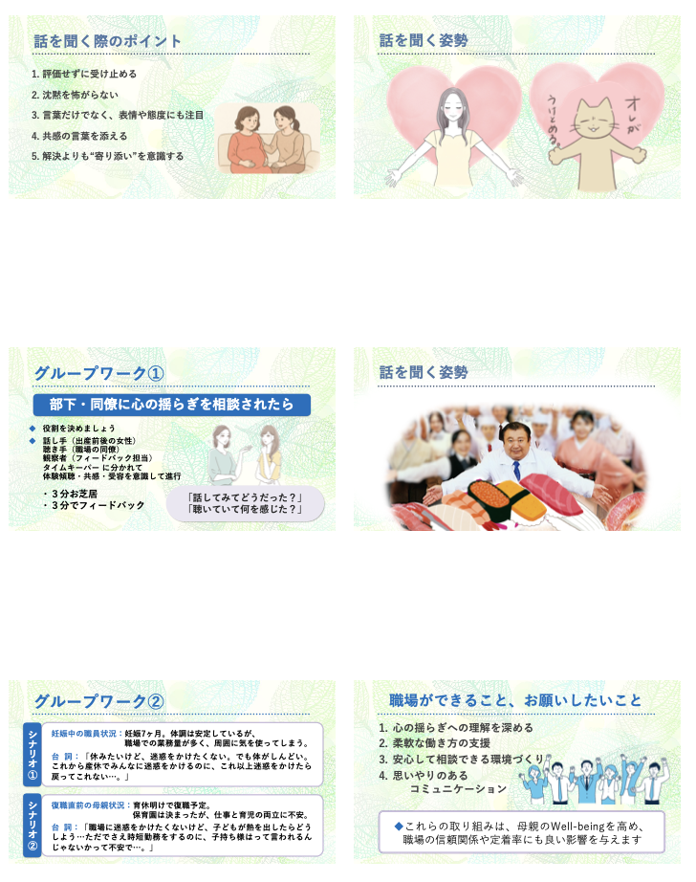

５．運営手順
１）集合研修
- 研修前
- 講師に連絡を取り、研修日程を調整する。当日の資料や必要物品を確認する。
- 日程決定次第、会場を予約する。
- 研修案内を作成し、参加者を募集する。参加者が決定したら名簿を作成する。
- 参加予定者に事前学習の案内をメールで連絡する。
- 名札、領収書、講師用の水、第1回ウェルカムセッション用のリフレッシュメント（飲料、菓子、紙コップ等）を手配、準備する。
- 講師より送付されるテキストや資料を受け取り、必要数を印刷する。
- 研修日２週間前に、講師に最終確認メールを送る。
- 研修日1週間前に、参加予定者にリマインドメールを送る。

- 実施時
- 受付開始時間までに会場準備をする。
・講師控室の確認、椅子と机、空調と照明の調整。
・研修資料、テキスト、名札、参加者名簿、PC、プロジェクター、マイク、
AVシステム作動確認。
・リフレッシュメントコーナーの設置（第1回のみ）。
- 受付開始、参加費徴収と領収書発行、座席（指定または自由）の案内をする
- 緊急連絡への対応。
- グループワークや演習は参加者の自主性を尊重する。
- ファシリテーターとして全体に目を配り、グループワークや演習が進まない時には声をかけ支援する
- 研修終了時、アンケートへの回答を依頼する。
- 研修最終日、研修終了証を渡す。
- 研修終了後、会場の片付けと清掃を行う。
- 研修後アンケートを集計し、次回に反映させる。

- 研修後
- 講師にお礼のメールを送る。
- アンケート調査をまとめ、講師にメールを送る。
- 報告書を作成する。研修全体を振り返り、次の機会に反映させる。

- 主催にあたっての注意事項
    - 台風、豪雨、自然災害時の当日の連絡方法をインフォメーションする。
    - 講師の急な変更時にも対応ができるよう、資料等事前に受け取り、講師と十分な打ち合わせを行っておく。
    - AVシステムなどのトラブル回避のため前日に1回、当日朝に1回、作動確認を行う。またインターネット接続状況等も事前にテストを行う。
- 必要物品はチェックリストなどを作成して、事前、当日チェックする。
- 研修生の健康状態に留意する。
- 研修生が、食事、休憩等が十分に取れているか確認、配慮する。
- 当日の進行、休憩時間の調整を行い、時間内に終了するようにする。

２）実践研修
- 研修前
- 研修運営担当者は、対象の企業、教育機関、施設との連絡を開始する。
- 研修運営担当者は、研修目的・内容説明についてメールで、対象機関の担当者への研修申し込みを行う。
- 公文書、依頼文など必要に応じて、書類の準備を行い提出する。
- 研修許可が下りた後、対象機関に打合せの依頼を行い、打合せ日時を調整する。
- 対象機関との打ち合わせを対面、またはwebで行う。
- 打ち合わせ内容は、研修内容の確認、日時、場所、使用可能デバイス、研修対象者概要（参加人数、経験年数、所属部署）等、その他、対象施設からの要望確認を行う。
⑦ 担当研修生への連絡と打合せを開始する。
⑧ シラバス
１）シラバスの作成支援
２）シラバス確認、修正依頼、確認
３）対象機関への提出
⑨ 研修資材（PPTx他）
１）研修資材の作成支援
２）3週間前、研修資材確認、修正依頼
３）修正確認
４）2週間前、研修リハーサル（web）
５）リハーサル後修正
６）対象機関への提出
⑩ 2～3日前、対象機関の担当者へのリマインドメールを行う。
⑪ 印刷での研修資料が必要な場合、部数を確認して持参する。

- 実施時
- 受付開始時間までに会場、設備、PC関連の動作確認をする。
- グループワークや演習は参加者の自主性を尊重する。
- ファシリテーターは立ち位置を考え、全体に目を配り、グループワークや演習が進まない時には声をかけ支援を行う。
- 研修終了時、アンケートへの回答を依頼する。
- 研修担当者への挨拶を行う。

- 研修後
- 研修担当者に実践研修報告書フォーマットを送り、研修受講者のアンケート結果を含めて2週間以内に提出するよう伝える。
- 研修機関担当者に御礼のメール、必要時にはアンケート結果等を送る。
- 研修担当者が研修で用いたスライド及び研修実施時の写真、実践研修報告書をGoogle Driveに保存する。
- 研修当日の概要及び課題等を事務局で共有する。報告書を作成する。

- 主催にあたっての注意事項
- 台風、豪雨、自然災害時の当日の連絡方法を取り決めておく。
- 研修担当者の急な変更時にも対応ができるよう、資料等事前に受け取り、十分な打ち合わせを行っておく。
- AVシステムなどのトラブル回避のため、事前に使用可能デバイスを確認、当日は必ず作動確認を行う。
- 必要物品はチェックリストなどを作成して、事前、当日チェックする。
- 研修担当者の健康状態に留意する。

６．研修企画・運営チェックリスト

【集合研修】
企画の流れ | 具体的なアクション | 留意点
研修前 | □講師に講義依頼の連絡を取り、研修日時を調整  □日時決定後、会場予約  □当日の資料や必要物品を確認  □研修案内の作成と参加者の募集  □参加者名簿の作成  □事前学習のある場合、参加予定者にメール連絡  □研修２週間前までに講師の資料、テキストなど受け取り保管しておく  □研修1週間前に講師、受講生にリマインドメールを行う  □受付名簿、名札（受講生、事務局用）、筆記用具  □講師謝金関連書類、講師用飲料水、おしぼり  □ウエルカムセッション用お菓子、飲料水（必要時） | ＊台風、豪雨、自然災害、公共機関トラブル時の当日の連絡方法を伝える  ＊講師の急な変更時にも対応ができるよう、資料等事前に受け取り、十分な打合せを行う  ＊可能であれば、研修１週間前にAV機器の不具合がないか確認する
研 修  実施時 | □講師控室の準備  机、椅子、空調調整、おしぼり、水等  □受付  参加者名簿、名札、配布資料、テキスト、  研修費用領収書  □AVシステム関連  PC、プロジェクター、スクリーン、ポインター、マイクの作動確認  □会場  机の配置、空調、調光の確認  □アンケートの準備  印刷配布、またはQRコードを準備  □研修修了書  年度の最終研修時には、研修修了書を準備する  □会場片づけ  机のアルコール清拭、ごみの処理、  机などの原状回復 | ＊GW演習は参加者の自主性を尊重する  ＊ファシリテーター の担当Gを決める  ＊ファシリテーターは全体に目を配る  ＊当日の体調不良者、対応方法等に配慮する  ＊進行状況により、時間調整等行い、予定時間に終了できるようにする
研修後 | □講師へのお礼メール  □アンケートのとりまとめ  □研修全体の振り返り  □報告書作成

【実践研修】
企画の流れ | 具体的なアクション | 留意点
研修前 | □対象の企業、教育機関、施設との連絡を開始する□研修目的・内容説明についてメールで、対象機関  の担当者への研修申し込みを行う  □日時決定後、会場予約、必要時、起案書作成する  □公文書、依頼文など必要に応じて、書類の準備を行い提出する  □研修許可が下りた後、対象機関に打合せの依頼を行い、第1回の打合せ日時を調整する。  □会議は、対面、またはwebで行う  Webの場合は、ミーティング設定しURLを送る  □打ち合わせ内容  研修内容の確認、日時、場所、使用可能デバイス、研修対象者概要（参加人数、経験年数、所属部署）等、その他、対象施設からの要望を確認  □担当研修生への連絡と打合せ開始  □シラバス作成：研修1か月前  １）シラバスの作成支援  ２）シラバス確認、修正依頼、確認  ３）対象機関への提出  □研修資材作成：研修１週間前  １）研修資材（PPTx他）の作成支援  ２）3週間前、研修資材確認、修正依頼  ３）修正確認  ４）2週間前、研修リハーサル（web）  ５）リハーサル後修正  ６）対象機関への資料提出  □講師の資料、テキストなどの最終版を、受け取り最終版を保管しておく  □研修２−３日前に対象機関の担当者にリマインドメールを行う | ＊台風、豪雨、自然災害、公共機関トラブル時の当日の連絡方法を伝える  ＊講師の急な変更時にも対応ができるよう、資料等事前に受け取り、十分な打合せを行う  ＊可能であれば、研修１週間前にAV機器の不具合がないか確認する  ＊研修担当者との連絡は密に行う
研 修  実施時 | □研修開始時間30分前に現地に集合  □受付開始時間までに会場、設備、PC関連の動作確認を済ませる  □AVシステム関連  PC、プロジェクター、スクリーン、ポインター、マイクの作動確認  □会場設営  机の配置、全体のレイアウト、空調、調光の確認  □アンケートの準備  印刷配布、またはQRコードを準備  □会場片づけ  机のアルコール清拭、ごみの処理、設営前レイアウトへ、机などの原状回復 | ＊GW演習は参加者の自主性を尊重する  ＊ファシリテーター の担当Gを決める  ＊ファシリテーターは立ち位置を考え、全体に目を配り、声掛け等行う  ＊当日の体調不良者、対応方法等に配慮する  ＊進行状況により、時間調整等行い、予定時間に終了できるようにする
研修後 | □研修担当者へのお礼メール、必要時、アンケート結果も添付する  □研修担当者が研修で用いたスライド及び研修実施時の写真、実践研修報告書をGoogle Driveに保存する。  □実践研修報告書フォーマットに沿って、アンケート結果を含めて2週間以内に報告書作成するよう支援する。  □研修当日の概要及び課題等を事務局で共有する  □報告書を作成する。

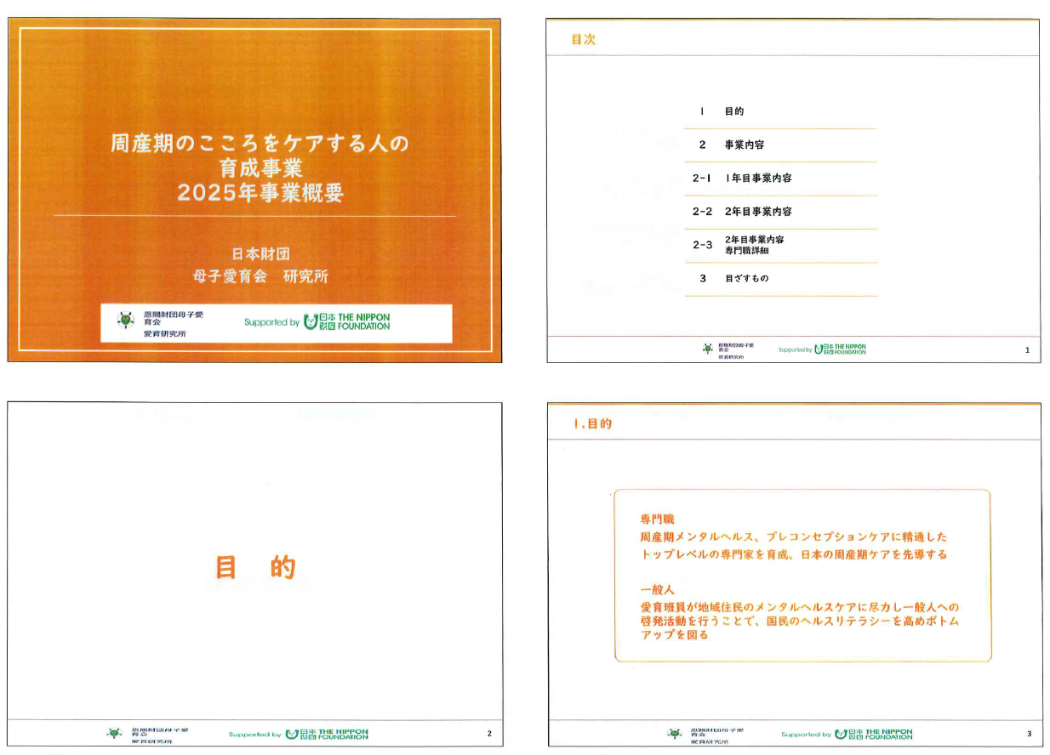
７．周産期のこころをケアする人の育成事業2025年事業概要説明資料

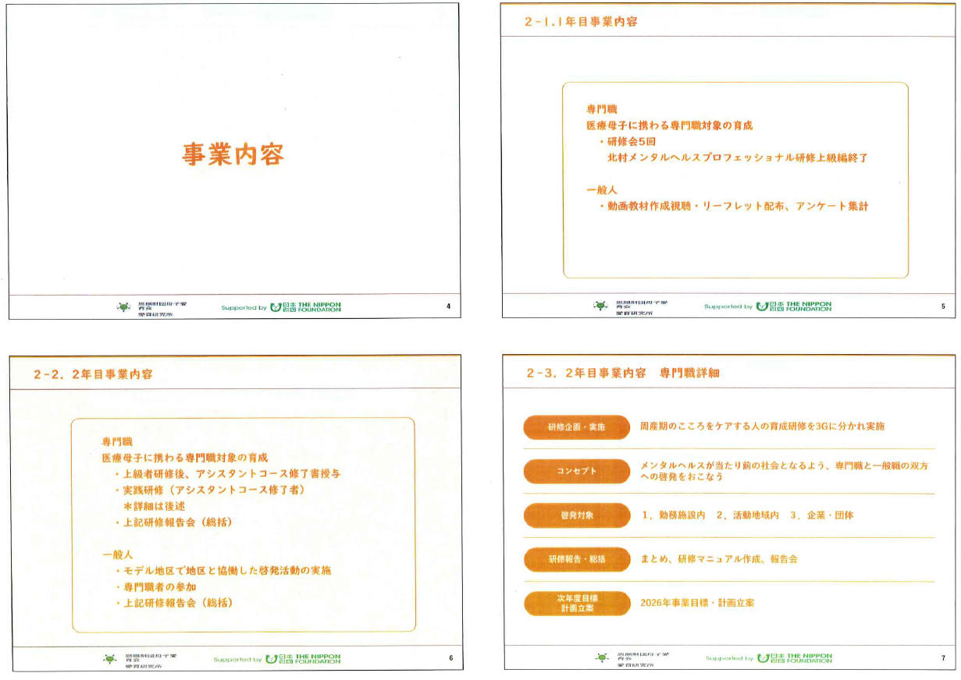

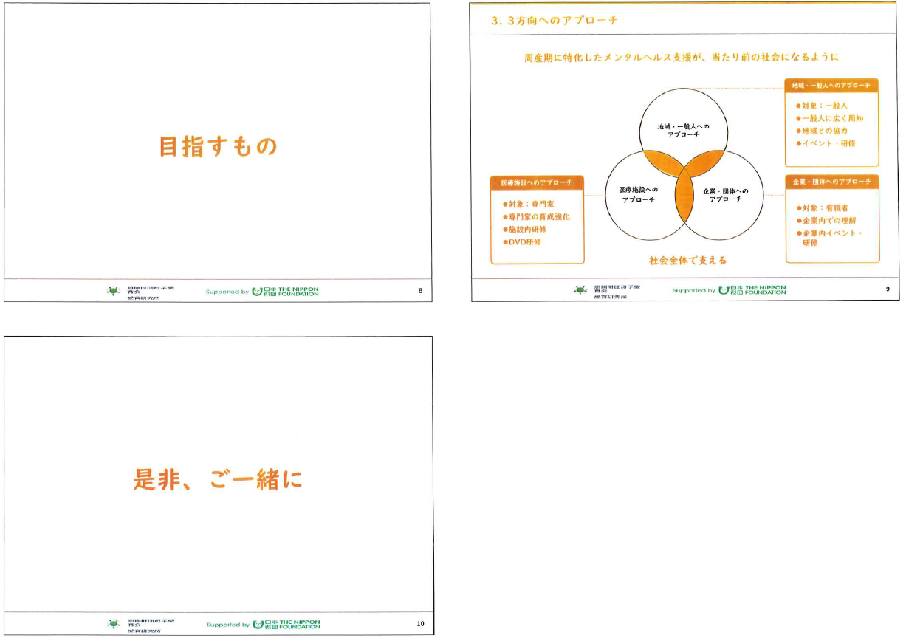

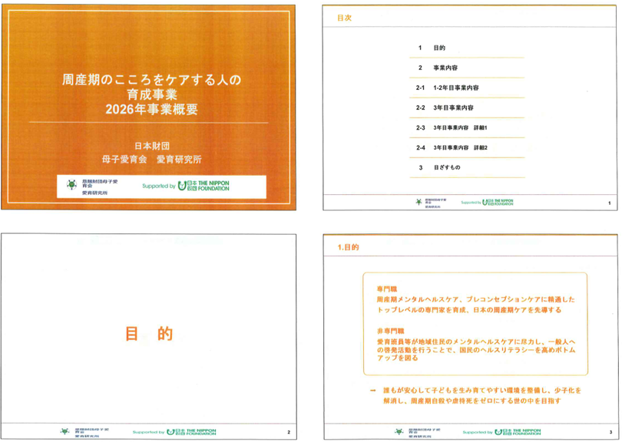
８．周産期のこころをケアする人の育成事業2026年事業概要説明資料

